职业能力评价中心直属基地可以直接评审项目汇总表

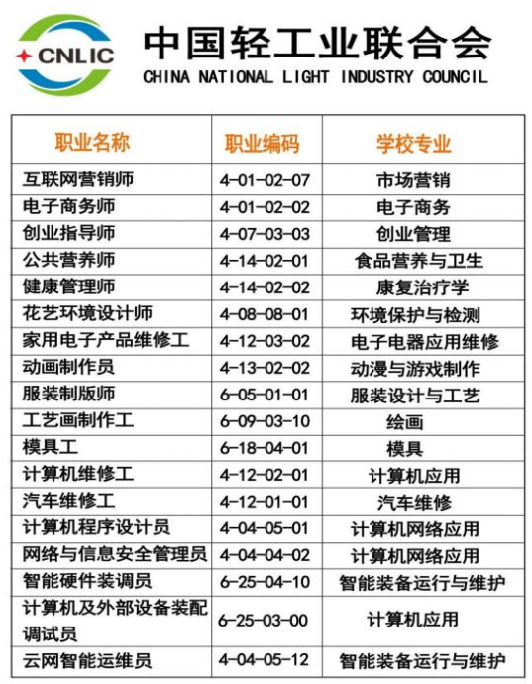
中国轻工业联合会核心职能涵盖行业管理、政策研究、标准制定、技能人才评价等多个方面。目前，它代管 46 个国家级行业协会及 18 家企 事业单位，覆盖制浆造纸、家电制造、食品加工、工艺美术等 45 个 轻工行业领域。
查询网址：http://www.qgpxjd.org/
报名提交资料
一、电子档
1、身份证正反面扫描件
2.近期2 寸白底高清证件照（电子档）
3.毕业证扫描件、电子学历注册备案表
4.获奖证书、职称等（有则提供扫描件）
二、纸质档
1.职业等级评价申报表附件 2，（根据评价标准填写，工作单位盖章，贴白底照片）
2、工作证明附件 3，（根据评价标准填写工作证）

